Osnovna šola Gornja Radgona

Zakaj ladje plavajo

Referat pri predmetu Fizika

Šolsko leto 2010 / 2011

V referatu vam bom približala logiko plavajočih predmetov, natančneje ladje.

Zakaj se žebljiček potopi, ladja pa ne, čeprav sta oba iz iste snovi?
Železna ladja je zelo velika, vendar pa je njen trup sestavljen iz tanke kovine. Ladja je torej votla, zavzame pa mnogo večjo prostornino kot kup železa z enako maso.
Ker je ladja velika, torej s svojim trupom izpodrine toliko vode, da je njen vzgon zadosti velik da plava.
Kaj pravzaprav je vzgon? Vzgon je posledica naraščanja tlaka z globino.
Ladja, ki je izdelana za plovbo po ekstremno slanem morju, lahko v manj slani ali sladki vodi potone. Zakaj? Ker ima slana voda večjo gostoto kot neslana, torej ima lahko ladja, prirejena za zelo slano vodo večjo gostoto od sladke vode.
Telo se potopi, ko je teža večja od vzgona. Predmeti ki imajo večjo gostoto kot voda, potonejo.
Kdaj telo ostane na gladini? Ko je sila vzgona enaka masi izpodrinjene tekočine.
Kaj smo ugotovili? Ugotovili smo, da telo plava, ker sta teža in vzgon enaka.

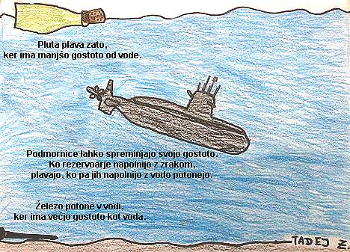
Slika 1

Kako izračunamo Vzgon?
Sila vzgona = gostota tekočine x težni pospešek x volumen izpodrinjene tekočine
F_{vz} = ρgV_{izp}
Ali
Sila vzgona = specifična gostota tekočine x volumen izpodrinjene tekočine
F_{vz} = ΡV_{izp}

Kaj smo se naučili?
Telesa, gostejša od vode v vodi potonejo, redkejša od vode, pa plavajo. Plavanje zagotavlja Sila vzgona, katera se ustvari zaradi naraščanja tlaka, ki je posledica teže tekočine. Ker so ladje votle, in je njihova povprečna gostota manjša od vode, plavajo.

Viri:
http://issuu.com/renata.odlazek/docs/zsd-8-uc-2009-dodaten-snopic-mr1
http://www.fiz.e-va.si/lessons/190/
http://www2.arnes.si/~oskpjpv7/mpromet/zakaj.htm
MOJA prva fizika 1: fizika za 8. Razred devetletne osnovne šole. 2. Izd. Ljubljana: Modrijan. 2004.

